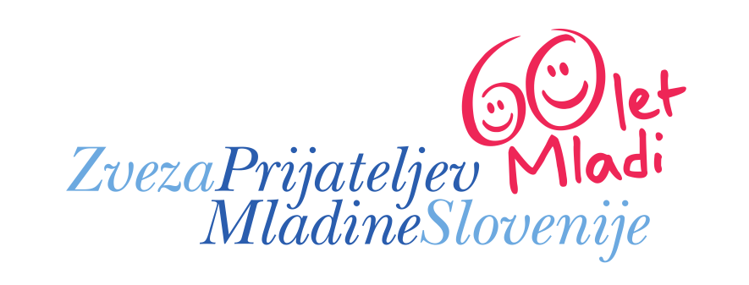

DRUŠTVO PRIJATELJEV MLADINE GORNJA RADGONA
Maistrov trg 2, poštni predal 13
9250 GORNJA RADGONA
e-mail: dpm.radgona@gmail.com
Predsednik društva: 041 66 22 35 Sekretarka društva: 031 666 065 Tajnica društva: 051 367 773

Datum: 23. 5. 2018

R A Z P I S
ZA ZDRAVSTVENO LETOVANJE OTROK V BAŠKI V LETU 2018
Društvo prijateljev mladine Gornja Radgona bo s pomočjo namenskih sredstev Zavoda za zdravstveno zavarovanje Slovenije (v nadaljevanju ZZZS) organiziralo zdravstveno letovanje otrok v Otroškem počitniškem domu v Baški na otoku Krku za 100 otrok s stalnim bivališčem v Upravni enoti Gornja Radgona, kamor spadajo občine Apače, Gornja Radgona, Radenci in Sveti Jurij ob Ščavnici.
Po letošnjem razpisu ZZZS se zdravstvenega letovanja lahko udeležijo otroci, šolarji in mladostniki v starosti od 5 (pet) do 19 (devetnajst) let, ki imajo v medicinski dokumentaciji pri izbranem osebnem zdravniku zapise o večkratni hospitalizaciji (dva ali več zapisov v času od 25. 2. 2017 do 16. 2. 2018), ali je bil pogosteje bolan (dva ali več zapisov v času od 25. 2. 2017 do 16. 2. 2018).

POGOJI ZDRAVSTVENEGA LETOVANJA:

- KDAJ?
Od petka, 10. 8. 2018 do ponedeljka, 20. 8. 2018 - skupaj 11 dni (10 nočitev).
- KJE?
Otroški počitniški dom Murska Sobota - Baška na otoku Krku (Hrvaška).
- KDO?
- Preko zdravstvenega predloga: Otroci, šolarji in mladostniki v starosti od 5 (pet) do 19 (devetnajst) let, ki izpolnjujejo pogoje in bodo dobili napotnico in zdravstveni list pri osebnem zdravniku.
- Brez zdravstvenega predloga – samoplačniki: otroci, šolarji in mladostniki, ki ne izpolnjujejo zgoraj navedenih pogojev zdravstvenega letovanja in zaradi tega ne prejmejo potrjene napotnice pri izbranem zdravniku, predložiti pa morajo zdravstveni list, potrjen s strani otrokovega izbranega zdravnika. V tem primeru starši za letovanje svojega otroka krijejo polno ekonomsko ceno letovanja, ki znaša 350,00 €.

- CENA LETOVANJA (vključuje oskrbo, prevoz, vodenje, turistično takso in zavarovanje).

- Ekonomska cena (polna) zdravstvenega letovanja znaša: 350,00 €
- Od tega ZZZS, OE M. Sobota otrokom z napotnico krije: 260,10 €
- Starši otrok z napotnico prispevajo: 89,90 €
- PLAČILNI POGOJI

Prispevek v višini 89,90 € se plača v enkratnem znesku po prejetju računa in sicer na TRR Društva prijateljev mladine Gornja Radgona. Celoten znesek letovanja mora biti poravnan najkasneje do ponedeljka, 9. 7. 2018. Poravnava plačila predstavlja potrditev prijave in s tem uvrstitev otroka v skupino. Možnost plačila na dva obroka, po osebnem dogovoru z DPM Gornja Radgona (prvi obrok bo moral biti plačan do 9. 7. 2018).

- VLOGA ZA SUBVENCIONIRANJE CENE ZDRAVSTVENEGA LETOVANJA

Starši, ki ne zmorejo plačati cene letovanja, se lahko s prošnjo za finančno pomoč obrnejo na:
- pristojno občinsko upravo, kjer prebivajo ( v tekočem letu lahko pomoč prejmejo le enkrat).
- na DPM Gornja Radgona, ki bo omogočila regresirano letovanja otrokom iz socialno šibkih družin in sicer iz sredstev zbranih v humanitarni akciji. Za uveljavljanje regresiranega plačila letovanja (subvencionirano letovanje) je potrebno oddati vlogo s kratkim opisom razmer v družini ter priložiti kopijo veljavne odločbe CSD o odmeri otroškega dodatka.

POSTOPEK PRIJAVE BO POTEKAL NA NASLEDNJI NAČIN:
- Prijavnico in napotnico oz. zdravstveni list za zdravstveno letovanje starši prevzamejo:
- v Zdravstvenem domu Gornja Radgona - ambulanti osebnega zdravnika otroka, in sicer od
srede, 23. maja 2018 naprej.
- Napotnico in zdravstveni list izpolni izbrani otrokov osebni zdravnik. Izdajali jih bodo le do zapolnitve mest (100 otrok).
- Prijavnico za letovanje otroka izpolni in podpiše starš oz. otrokov zakoniti zastopnik.
- Predlagamo, da se prijavite čimprej, saj menimo, da bo, tako kot leta nazaj, termin v nekaj dneh zaseden.
- Vsi tisti, ki nimajo osebnega zdravnika v Zdravstvenem domu Gornja Radgona, pa lahko prijavnico in napotnico oz. zdravstveni list, do zapolnitve mest (tudi tu je omejeno število), dobijo na sedežu DPM Gornja Radgona, Maistrov trg 2, v Gornji Radgoni (stavba pri cerkvi v Gornji Radgoni), vsak dan v času med 8. uro in 15. uro.

- V primeru, da otrok ne izpolnjuje pogojev zdravstvenega letovanja in zaradi tega ne prejme potrjene napotnice pri izbranem zdravniku, starši oz. otrokovi zakoniti zastopniki pa otroka želijo prijaviti na letovanje in kriti polno ekonomsko ceno, ki znaša 350,00 € (samoplačniki), prijavnico in zdravstveni list dobijo na sedežu DPM Gornja Radgona, Maistrov trg 2, v Gornji Radgoni (stavba pri cerkvi v Gornji Radgoni), vsak delovni dan v času med 8. uro in 15. uro. ali se po telefonu -
051 367 773 dogovorijo o načinu dostave (po e-pošti).

PRIJAVNICO ODDATE:
Izpolnjeno in podpisano prijavnico skupaj s potrjeno napotnico osebnega zdravnika lahko starši oddajo:
  - pri svetovalnih delavkah na osnovnih šolah ter v vseh enotah Vrtca Manka Golarja Gornja Radgona in Vrtca Radenci - Radenski mehurčki
  - na sedežu DPM, Maistrov trg 2, Gornja Radgona (stavba pri cerkvi v Gornji Radgoni) vsak dan v času med 8. uro in 15. uro ali
  - pošljejo po pošti: DRUŠTVO PRIJATELJEV MLADINE GORNJA RADGONA,
Maistrov trg 2, p. p. 13, 9250 GORNJA RADGONA

ZADNJI ROK ZA PRIJAVO: Petek, 22. 6. 2018!

V kolikor do tega roka ne bo dovolj prijav, se rok podaljša do zapolnitve mest. V tem primeru morajo starši podpisano in potrjeno prijavnico sami poslati na Društvo prijateljev mladine (DPM) Gornja Radgona ali jo osebno oddati.
Vse šole in vrtci pošljejo podpisane in potrjene prijave za letovanje otrok najkasneje do torka, 26. 6. 2018.

Vodja organizacije letovanja : Predsednik DPM Gornja Radgona :
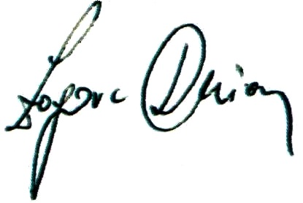
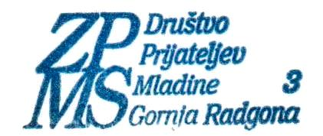
Ivanka Kalič Dušan Zagorc
